ОСНОВНИ РЕЗУЛТАТИ ОТ НАБЛЮДЕНИЕТО НА РАБОТНАТА СИЛА В ОБЛАСТ ДОБРИЧ ПРЕЗ ВТОРОТО ТРИМЕСЕЧИЕ НА 2023 ГОДИНА

През второто тримесечие на 2023 г. общият брой на заетите лица в област Добрич е 62.2 хил., от които 33.2 хил. са мъже, а 28.9 хил. са жени. В сравнение с второто тримесечие на 2022 г. общият брой на заетите лица намалява с 14.9%.
Коефициентът на заетост в областта през второто тримесечие на 2023 г. е 48.7% (при 52.9% за страната), съответно 55.1% за мъжете и 43.1% за жените. В сравнение с второто тримесечие на 2022 г. този коефициент е по-нисък с 2.4 процентни пункта, като при мъжете намалението е с 1.7 процентни пункта, а при жените - с 2.8 процентни пункта.

Фиг. 1. Коефициент на заетост по области през второто тримесечие на 2023 г.
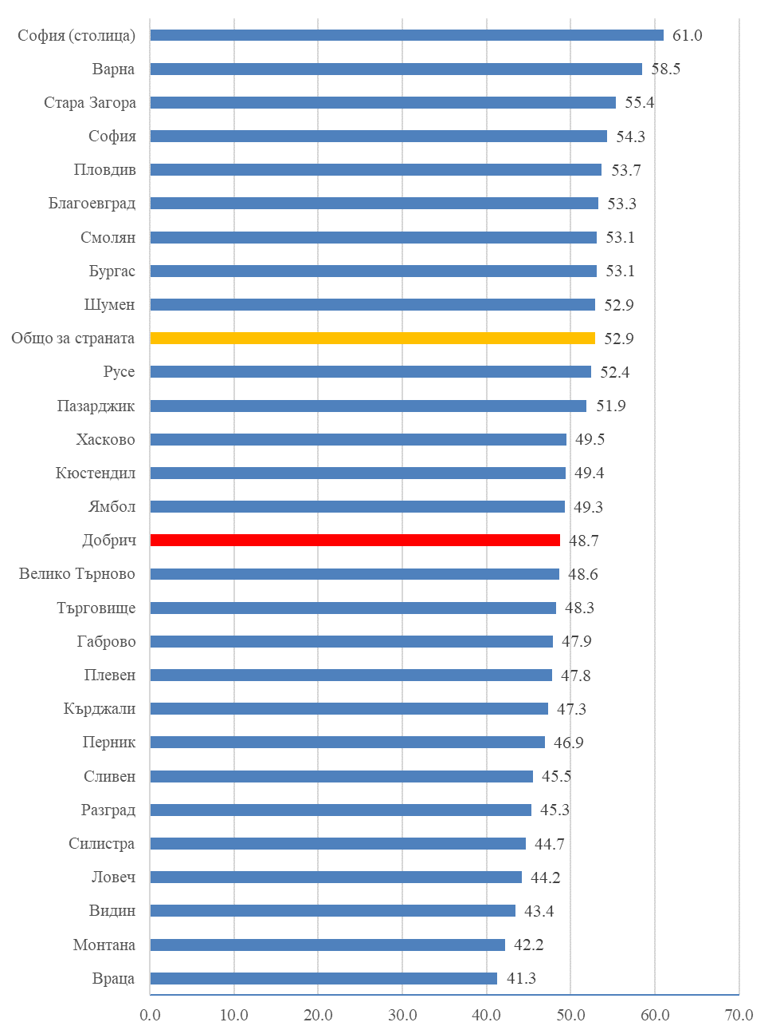

По брой на заетите лица област Добрич е на 15^{-то} място в страната след област Сливен (62.5 хил.) и преди област Кърджали (59.1 хил.). На същото място е и по коефициент на заетост, след област Ямбол (49.3%) и преди област Велико Търново (48.6%). С най - висок коефициент на заетост е област София (столица) (61.0%).
През второто тримесечие на 2023 г. заетите лица на възраст 15 - 64 навършени години са 59.3 хил., като 31.1 хил. от тях са мъже, а 28.2 хил. са жени. Спрямо второто тримесечие на 2022 г. общият брой на заетите лица в тази възрастова група намалява с 11.2 хил., или с 15.9%.
Коефициентът на заетост за населението на възраст 15 - 64 навършени години е 66.7%, съответно 69.0% за мъжете и 64.2% за жените. В сравнение с второто тримесечие на 2022 г. общият коефициент е по-нисък с 0.2 процентни пункта, като при мъжете коефициентът се намалява с 1.0 процентен пункт, а при жените нараства с 0.4 процентни пункта.

Методологични бележки

Наблюдението на работната сила е извадково и се провежда непрекъснато, като осигурява тримесечни и годишни данни за икономическата активност на населението на възраст 15 и повече навършени години. То обхваща обикновените домакинства в страната. Домакинствата, участващи в изследването, са избрани на случаен принцип и се анкетират чрез лично интервю.
Наблюдаван период - характеристиките на всяко анкетирано лице се отнасят за състоянието му през определена календарна седмица.
Заети са лицата на възраст 15 - 89 навършени години, които през наблюдавания период:
- извършват работа дори за един час, за което получават работна заплата или друг доход;
- не работят, но имат работа, от която временно отсъстват поради годишен отпуск, болест, отпуск при раждане и отглеждане на малко дете и други.
Коефициент на заетост - относителният дял на заетите лица от общото население (в съответната група). При оценката на резултатите за второто тримесечие на 2023 г. са използвани предварителни данни за населението на страната към 31.03.2023 година. Изключено е населението, живеещо в колективни домакинства. С оглед осигуряване на сравнимост данните от Наблюдението на работната сила за второто тримесечие на 2022 г. са преизчислени с данни за населението на база на Преброяване 2021, поради което се различават от публикуваните през 2022 година.
Както при всяко извадково наблюдение, данните от Наблюдението на работната сила са обременени с грешки, дължащи се на извадката (стохастични грешки).
Поради направените закръгления в някои случаи общите данни могат да се различават незначително от сумата на отделните групи, включващи се в тях.
По-подробни данни от Наблюдението на работната сила за второто тримесечие на 2023 г. могат да се намерят на сайта на НСИ - www.nsi.bg, раздел „Пазар на труда“, Наблюдение на работната сила.

Сравненията са направени с ревизирани данни за второто тримесечие на 2022 година (виж Методологичните бележки).

